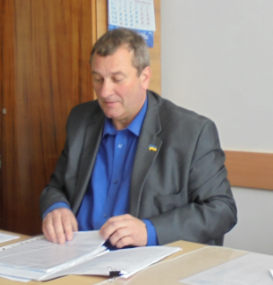

ПРОТОКОЛ №7
ЗАСІДАННЯ ПОСТІЙНОЇ ДЕПУТАТСЬКОЇ КОМІСІЇ З ПИТАНЬ РЕГЛАМЕНТУ, ДЕПУТАТСЬКОЇ ЕТИКИ, КОНТРОЛЮ ЗА ВИКОНАННЯМ РІШЕНЬ РАДИ, СПІВПРАЦІ З ОРГАНАМИ САМООРГАНІЗАЦІЇ НАСЕЛЕННЯ, ЗАКОННОСТІ ТА ПРАВОПОРЯДКУ, ЗАПОБІГАННЯ І ПРОТИДІЇ КОРУПЦІЇ, ОХОРОНИ ПРАВ І ЗАКОННИХ ІНТЕРЕСІВ ГРОМАДЯН

2о.05.2016
Присутні: голова комісії Юрій Шинкар (РПЛ), секретар комісії Олександр Матвієнко (ПЛ), член комісії Олександр Чорний (БПП).
Відсутні: Андрій Конон (НК) ‒ відрядження, Віта Гончар (БПП) ‒ відрядження.
У засіданні комісії брав участь секретар ради Петро Бочарін.
Порядок денний:
- Розгляд питань порядку денного чергової сесії ради:
  - Про ініціювання добровільного об’єднання територіальних громад та затвердження Порядку громадських обговорень і питань добровільного об’єднання територіальних громад.
  - Про внесення змін до персонального складу виконкому Переяслав-Хм. міської ради 7 скликання.
  - Про внесення змін до Статуту територіальної громади міста й затвердження Порядку розгляду електронних петицій, адресованих міській раді.
  - Про затвердження переліку адміністративних послуг.
- Виділення земельних ділянок учасникам АТО.
- Заява голови комісії Юрія Шинкаря.
- Про голову земельної комісії.
Слухали: голову комісії Юрія Шинкаря (РПЛ), який запропонував затвердити вказаний вище порядок денний.
Голосували: «за» — одноголосно.
  - Слухали: секретаря міської ради Петра Бочаріна, який розповів про проект звернення до Дем’янецької (Дем’янці, Харківці), Стовп’язької (Стовп’яги, Гречаники, Кавказ, Веселе) та Гайшинської (Гайшин, Гланишів) сільських рад про утворення спільної територіальної громади. Ці сільські ради повинні будуть на своїх сесіях розглянути наше звернення і винести рішення. У випадку згоди можна буде звертатися до сільських рад, території яких межують із зазначеними вище.
Вирішили: розглянути це звернення на сесії ради.
Голосували: «за» — одноголосно.
  - Слухали: секретаря міської ради Петра Бочаріна, який розповів про проект рішення щодо виключення зі складу виконкому Миколи Долгоносова та включення начальника управління соціального захисту населення Миколу Гущу, головного інспектора Переяслав-Хм. районного сектору Головного управління ДСНС України в Київській області Сергія Лисенка та начальника ВУЖКГ Олександра Слюсаря. Петро Петрович запропонував заслухати названих вище кандидатів;
Слухали: голову комісії Юрія Шинкаря, який висловив сумнів у законності виключення Миколи Долгоносова, адже його заяви нібито немає. Юрій Сергійович запропонував заслухати і винести на голосування кандидатури, подані Михайлом Сиворком від ВО «Свобода» ‒ Мар’яни Волошин, а також Олександром Матвієнком від ПП «Сила людей» ‒ Юрія Коломійця та Петра Пурденка;
кандидатів у члени виконкому Олександра Слюсаря, Миколу Гущу та Юрія Коломійця.
Вирішили: підтримати всіх заслуханих кандидатів.
Голосували: «за» — одноголосно.
  - Слухали: голову комісії Юрія Шинкаря, який висловився за прийняття рішення про електронні петиції, але хотів би, щоб його автор Максим Іващенко представляв проект свого рішення на комісіях. Він потребує доробки;
секретаря міської ради Петра Бочаріна, який запропонував для розгляду петиції збирати не 120, а 500 підписів;
члена комісії Олександра Матвієнка, який запропонував визначити не кількість підписантів, а певний відсоток від загальної кількості виборців.
Вирішили: рекомендувати доопрацювати проект рішення про електронні петиції та винести його на наступну чергову сесію.
Голосували: «за» — одноголосно.
  - Слухали: голову комісії Юрія Шинкаря, який висловив підтримку проекту рішення про затвердження переліку адміністративних послуг і запропонував не заслуховувати начальника ЦНАП Тетяну Швидку.
Вирішили: схвалити проект рішення та рекомендувати прийняти його на сесії.
Голосували: «за» — одноголосно.
- Слухали: члена земельної комісії В’ячеслава Нестеренка, який повідомив, що земельні ділянки, виділені для учасників АТО на житловому масиві Шанхай, згідно з земельним кадастром належать Стовп’язькій сільській раді;
головного архітектора Анну Степаненко, яка повідомила, що згідно з Генеральним планом ці ділянки знаходяться в межах міста. Генеральний план проходить експертизу і затверджується в багатьох інстатнціях.
Юрія Шинкаря, який запропонував архітектору підготуватися і виступити зі спростуванням твердження В. Нестеренка на земельній комісії та сесії.
Вирішили: рекомендувати головному архітектору Анні Степаненко та земельній комісії розібратися згідно з законом, кому належить ділянка в житловому масиві Шанхай.
Голосували: «за» — одноголосно.
- Слухали: голову комісії Юрія Шинкаря, який заявив, що на сесії оголосить про припинення повноважень голови регламентної комісії. Причиною Юрій Сергійович назвав відсутність порозуміння з міським головою та постійні порушення останнім регламенту ради і законодавства.
Вирішили: інформацію взяти до відома.
- Слухали: голову комісії Юрія Шинкаря, який повідомив, що згідно з Законом України «Про засади запобігання і протидії корупції» депутат Владислав Юденко не може надалі бути головою земельної комісії, позаяк він став заступником головного архітектора міста.
Вирішили: рекомендувати сесії переобрати голову земельної комісії.
Голосували: «за» — одноголосно.
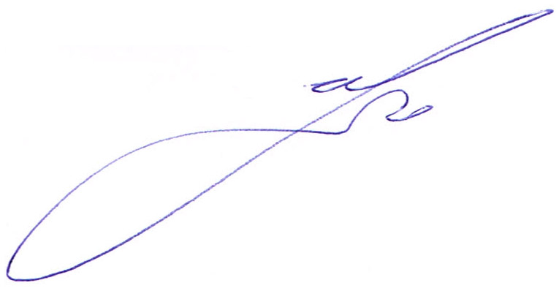

Голова комісії Ю. С. Шинкар

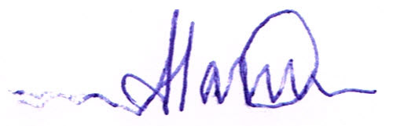

Секретар комісії О. В. Матвієнко

